Види господарської діяльності людей. Зміни компонентів природи в результаті діяльності людей. Зміни природних комплексів Землі
Сучасна людина оточена різними благами – речами, предметами, приладами і пристосуваннями, без яких вона вже не уявляє свого життя. Всі блага – і матеріальні, і духовні – створені нею в результаті господарської діяльності.
Господарська діяльність – це сукупність всіх видів трудової діяльності людей. Сучасне господарство складається із взаємопов’язаних галузей. Воно охоплює такі великі галузі, як промисловість, сільське господарство, транспорт, будівництво, освіта, наука, культура і спорт, охорона здоров’я, торгівля. Великі галузі поділяються на дрібніші.
Промисловість – це сукупність підприємств (шахт, фабрик, заводів, комбінатів), де добувають корисні копалини і виготовляють різноманітну продукцію (верстати, машини, меблі, одяг, продукти харчування тощо). В розвинутих країнах світу промисловість відіграє провідну роль у господарстві. Від неї залежить розвиток інших галузей.
Сільське господарство посідає особливе місце в господарстві, тому що забезпечує населення продуктами харчування. Крім того, воно постачає для окремих галузей промисловості сировину (льон, бавовник, шкіри тварин). Сільське господарство має два основні напрями – рослинництво і тваринництво. Рослинництво охоплює вирощування різних сільськогосподарських культур. Тваринництво – це галузь, яка займається розведенням різних сільськогосподарських тварин. Розвиток сільського господарства визначають природні умови.
Надзвичайно велику роль у житті й господарській діяльності людини відіграє транспорт - залізничний, автомобільний, вод ний, повітряний та ін. За його допомогою перевозять людей і вантажі.
Зміни компонентів природи в результаті діяльності людей
Зміни у літосфері. Видобування різноманітних корисних копалин порушує рельєф земної кулі. У різних куточках світу можна побачити численні кар'єри і шахти, горби відходів збагачувальних фабрик. Інколи внаслідок утворення пустот у верхній частині літосфери на земній поверхні стаються просідання та провалля, подекуди на 2-5 м. Такі зрушення гірських порід трапляються, зокрема, і на території України, у Донецькому кам'яновугільному і Дніпропетровському буровугільному басейнах.Поверхню літосфери також сильно видозмінюють насипи, спорудження естакад, прокладання численних доріг, шляхів метрополітену тощо/
Зміни у гідросфері. З метою захисту від розливу річок їх часто «одягають» у «бетонні береги» або заточують у труби. Через будівництво водосховищ і водних «доріг» - шлюзів - порушується режим річок, змінюються умови існування водних організмів. Серед штучних водойм, які створила людина, є численні ставки, які часто використовують для вирощування риби.
Зміни в атмосфері. Внаслідок господарської діяльності людини змінюється склад повітря, зокрема збільшується вміст вуглекислого газу в атмосфері. Він, мов скло теплиці, затримує сонячне тепло біля земної поверхні. Це спричинює підвищення температури на всій земній кулі, а отже, і поступове потепління клімату планети. Таке явище називають парниковим ефектом.
Останнім часом усе більше занепокоєння викликає утворення озонових дір. Це пов'язують, зокрема, з викидами в атмосферу промислових і побутових відходів, із застосуванням фреонів - штучно створених речовин.
Зміни у біосфері. Людина з давніх-давен почала вирощувати культурні рослини і розводити свійських тварин, змінюючи, а часто і знищуючи при цьому дику природу. Наприклад, з метою удобрення ґрунту чи для вдалого полювання у саванах Африки випалювали чагарники і трави. Як наслідок, змінився клімат: він став тут спекотливішим і посушливішим. Адже оголена земля сильніше нагрівалася, опади стали вкрай рідкісним явищем.
Саме людина стала винною у тому, що багато рослин і тварин штучно переселені зі звичного середовища життя у нові для них умови. Так, у Європу були завезені і введені тут у культуру пшениця і кукурудза, капуста і буряки, картопля і перець, огірки і помідори та ще безліч інших рослин, що стали для нас життєво необхідними. Нині об'єктом штучного переселення стають здебільшого рідкісні рослини і цінні тварини, яких розводять для господарських потреб або для продажу.
Зміни природних комплексів Землі — надання комплексам нових рис і властивостей. Одним із вражаючих наслідків діяльності людини є, зокрема, зменшення площі славнозвісних азіатських тропічних вологих лісів. Це не лише втрата численних представників живої природи, а й прискорення руйнування ґрунтів. Крім того, доведено, що через знищення лісів у тропіках можуть виникнути істотні зміни клімату навіть у помірних широтах.
У Лаосі, де у першу половину XX ст. майже вся країна була вкрита непрохідними тропічними хащами, ліси вже вирубані наполовину. Більш ніж удвічі порівняно зі станом на середину XX ст. скоротилася площа під лісами на Філіппінах, а в Таїланді -більш ніж утричі. Один із найбільших островів світу - Калімантан - ще 100 років тому на 95 % своєї площі був вкритий тропічними лісами. Нині вони збереглися лише на 2/3 території.
Через надмірне випасання свійської худоби, зокрема кіз, знищили ліси і в Середземномор'ї. Там навіть народився вислів: «Кози з'їли Середземномор'я». Так само відомий вислів: «Вівці з'їли азіатські степи». Як наслідок клімат стає посушливішим, посилюється руйнування ґрунтів і, зрештою, наступ пустель.
Прикладом помітного зростання площі пустель з вини людини може бути і регіон Аральського моря-озера. А початок цьому було покладено, коли з річок Сирдар'я і Амудар'я, які впадали в Аральське море-озеро, стали забирати води більше, ніж це можна було робити. Море почало стрімко всихати, а його колишнє дно перетворюватися на пустелю.
Природа Землі зазнає відчутного впливу промисловості, сільського господарства, будівництва, транспорту та інших галузей господарства. Народжена природою і наділена розумом людина не тільки пристосувалася до навколишнього середовища, а й активно змінює його. Вже в давнину жителі великих держав корінним чином перетворили долини Нілу, Тигра, Євфрату, Інду.
У ХХ ст. людину вчені стали прирівнювати до найбільшої геологічної сили, а її господарську діяльність – до процесів, потужніших за природні. Такі процеси здебільшого є негативними. А сила людини позначилася на всіх компонентах природи. Забруднюються повітря, вода, ґрунти, винищуються рослини і тварини. Негативний вплив господарської діяльності став помітним в усіх природних комплексах. Отже, господарська діяльність людини стала головною причиною змін всіх без винятку природних компонентів і природних комплексів.

Тобі вже відомо, що природа складається з окремих компонентів, які виникли й існують незалежно від людини. Це грунт, повітря, вода, рослинність, тваринний світ тощо. У процесі тривалої взаємодії усіх цих компонентів виникають природні комплекси. Найбільшим є географічна оболонка Землі. Зміна будь-якого компонента неминуче призводить до зміни природного комплексу в цілому.

Взаємодія людини з природою
Як частина природи людина завжди взаємодіяла і взаємодіє з усіма її компонентами. У далекому минулому вона цілком залежала від природи. З розвитком землеробства і скотарства взаємозв'язки людини й природи набули нового змісту. Посухи і повені знищували врожаї, що призводило до загибелі худоби. І людина змушена була вживати заходів, аби захиститись від стихійних лих, намагаючись удосконалити природу. Вона почала будувати дамби, зрошувальні канали, вирубувати ліси, осушувати болота. Поступово, із зростанням населення, розвитком науки й техніки вплив людини на природу набуває величезних масштабів.
Сучасна людина використовує дедалі більше природних багатств. Вона навчилася долати великі відстані літаками, поїздами, здолала земне тяжіння й дісталася космосу. Проте природа залишається єдиним і незмінним джерелом усіх багатств, які потрібні людині для існування. А щоб жити, вона повинна дихати, їсти, пити. На добу людині потрібно 2 л води, 2 кг їжі та майже 25 кг повітря. Для її життя необхідні певні умови, певна температура навколишнього середовища. Тобто йдеться про сукупність усіх тіл, сил і явищ природи, що оточують людину і з якими вона безпосередньо взаємодіє. Отже, для нормального існування людського суспільства необхідні корисні копалини і джерела енергії, родючі грунти, водойми, ліси та інші природні багатства. Наявність цих умов визначає діяльність людини та розселення на планеті.

Розглядаючи взаємовідносини людини з природою, можна виділити два основних напрями: вплив природи на людину та її діяльність; вплив людини та її діяльності на природу.
Вплив природи на людину та її діяльність
У місцях, де є сприятливі умови для землеробства і тваринництва, проживає більше людей, ніж у горах і пустелях, де умови для господарювання набагато складніші. Великі міста й густо населені райони розташовані там, де є корисні копалини, де зручно прокладати транспортні шляхи (на узбережжях річок, морів, океанів). Природа змушує людину будувати своє житло, пристосовуючи його до холодних або жарких кліматичних умов, вирощувати певні види сільськогосподарських культур, розводити свійських тварин.
Природа впливає й на здоров'я людини. У найсприятливіших умовах на берегах морів та озер, у гірських районах, там, де є лікувальні мінеральні джерела, розташовано санаторії, будинки відпочинку, туристські бази. Проживання в такій місцевості хоча б нетривалий час зміцнює здоров'я людини.
Вплив діяльності людини на природу
Використовуючи багатства природи, людина не завжди думає про можливі негативні наслідки, що можуть призвести до змін природних комплексів і, зрештою, зробити Землю непридатною для життя.
З давніх-давен люди займаються землеробством, використовуючи для цього родючий грунт. Своєю діяльністю людина може виснажувати ґрунти, погіршувати їх родючість неправильним обробітком, внесенням надмірної кількості добрив та отрутохімікатів, проведенням без наукового обгрунтування зрошення та осушення земель. В Україні, зокрема, землеробство найпоширеніше в лісостеповій і степовій зонах. Воно визначає поширення в природних комплексах сільськогосподарських угідь, зрошувальних систем, тваринницьких ферм тощо.

Ще більше вплинула на природні комплекси Землі діяльність промислових підприємств, особливо таких, що пов'язані з видобутком і переробкою корисних копалин. Це шахти, рудники, кар'єри, металургійні, хімічні підприємства. Вони займають великі площі, на яких розміщуються виробничі корпуси, спеціальні території для зберігання видобутих корисних копалин, відвалів пустої породи та відходів виробництва. Ці рукотворні гори значно вищі за багатоповерхові будинки.

Люди побудували теплові, атомні та гідроелектростанції, лінії електропередач, покрили планету мережею залізниць та автомобільних шляхів, прокопали безліч тунелів, проклали трубопроводи для транспортування рідкого й газуватого палива, створили водосховища, знищили та поновили лісові масиви. Електростанції, радіо- та телестанції заполонили навколоземний космічний простір випромінюванням різних видів. Нині на Землі майже немає територій, на яких не позначилася б діяльність людини.
Нарешті, щоб жити, відпочивати, задовольняти свої духовні потреби, люди побудували величезні міста та інші населені пункти. Будівництво поселень також значною мірою змінює природні компоненти: вирівнюється поверхня, прокладаються різні комунікації (водо- та газопроводи, лінії електропередач). У населених пунктах створюють парки, сквери, ботанічні сади тощо.
Отже, у процесі господарської діяльності людини замість природних утворилися господарські комплекси. Порушуючи взаємозв'язки в природних комплексах, змінюючи їх, людина пристосовує природу до своїх потреб, при цьому не враховуючи можливі шкідливі наслідки.
 | Природа і господарська діяльність людини
Пригадайте
Завдяки яким зв'язкам утворюються природні комплекси?
Що таке цілісність географічної оболонки? (Див. § 59).
Господарська діяльність людини - це діяльність, спрямована на отримання корисної продукції. Нею можуть бути продукти харчування і одяг, деревина і корисні копалини, риба і м'ясо тварин, автомобілі й літаки тощо.
Значну частину корисної продукції виробляють на різних промислових підприємствах - заводах, фабриках, комбінатах, електростанціях (мал. 196), шахтах тощо.
Крім того, чимало корисної продукції дає сільське господарство. Його важливими галузями є рослинництво і тваринництво. Рослинництво пов'язане з вирощуванням культурних рослин,

зокрема зернових, олійних, овочевих тощо. Завданням тваринни цтва є розведення великої рогатої худоби, свиней, овець, птахів, риби. Ці галузі господарства забезпечують людство продуктами харчування і сировиною для промисловості.

Факти сьогодення

Тварини-улюбленці. Понад 12 тис. років тому людина почала одомашнювати тварин. Загалом було створено близько 6200 різних порід. Найулюбленішими свійськими тваринами з-поміж птахів є кури, качки, гуси, індики, а з-поміж ссавців - велика рогата худоба, коні, свині, буйволи, віслюки, вівці й кози.

Надзвичайно велику роль у житті й господарській діяльності людини відіграє транспорт - залізничний, автомобільний, вод ний, повітряний та ін. (мал. 197). За його допомогою перевозять людей і вантажі.
Зміни компонентів природи людиною — надання компонентам нових рис і властивостей. Людина здавна втручалась у природу і змінювала її окремі компоненти, пристосовуючи до своїх потреб. Адже їй потрібно їсти, пити, одягатися, будувати житло.
Географія культури
«Перетворювачі» природи. Як саме людина змінювала природні компоненти, відображено навіть у народних казках. Так, героями відомої української казки «Котигорошко» є Вернигора, Вернидуб, Крутивус. Вернигора міг руйнувати гори. Вернидуб вивертав дерева з коренями. Крутивус перекривав шлях річки, відвертав воду. Нині людина настільки активно видозмінює природу, що наслідком діяльності сучасного «Вернигори» можна вважати кар'єри, які залишилися після видобування корисних копалин, насипані з відходів «гори». Через діяльність «Вернидуба» нині зникли величезні масиви тропічних лісів у Південній Америці, Африці тощо. «Крутивус» побудував на річках греблі й водосховища, майже висушив Аральське море.
Зміни у літосфері. Видобування різноманітних корисних копалин порушує рельєф земної кулі. У різних куточках світу можна побачити численні кар'єри і шахти, горби відходів збагачувальних фабрик. Інколи внаслідок утворення пустот у верхній частині літосфери на земній поверхні стаються просідання та провалля, подекуди на 2-5 м. Такі зрушення гірських порід трапляються, зокрема, і на території України, у Донецькому кам'яновугільному і Дніпропетровському буровугільному басейнах.
Поверхню літосфери також сильно видозмінюють насипи, спорудження естакад, прокладання численних доріг, шляхів метрополітену тощо (мал. 198).
Зміни у гідросфері. З метою захисту від розливу річок їх часто «одягають» у «бетонні береги» або заточують у труби (мал. 199). Через будівництво водосховищ і водних «доріг» - шлюзів - порушується режим річок, змінюються умови існування водних організмів. Серед штучних водойм, які створила людина, є численні ставки, які часто використовують для вирощування риби.

«Вікно» в Україну

«Хворі» озера. Для добре відомих в Українському Поліссі Шацьких озер настали скрутні часи. У результаті будівництва поблизу озер осушувальних систем на прилеглій території знизився рівень ґрунтових вод, а також зменшилася площа самих озер. П'ять озер Шацької групи уже взагалі зникли.
Зміни в атмосфері. Внаслідок господарської діяльності людини змінюється склад повітря, зокрема збільшується вміст вуглекислого газу в атмосфері. Він, мов скло теплиці, затримує сонячне тепло біля земної поверхні. Це спричинює підвищення температури на всій земній кулі, а отже, і поступове потепління клімату планети. Таке явище називають парниковим ефектом.
Останнім часом усе більше занепокоєння викликає утворення озонових дір. Це пов'язують, зокрема, з викидами в атмосферу промислових і побутових відходів, із застосуванням фреонів - штучно створених речовин.
Зміни у біосфері. Людина з давніх-давен почала вирощувати культурні рослини і розводити свійських тварин, змінюючи, а часто і знищуючи при цьому дику природу. Наприклад, з метою удобрення ґрунту чи для вдалого полювання у саванах Африки випалювали чагарники і трави. Як наслідок, змінився клімат: він став тут спекотливішим і посушливішим. Адже оголена земля сильніше нагрівалася, опади стали вкрай рідкісним явищем.
Саме людина стала винною у тому, що багато рослин і тварин штучно переселені зі звичного середовища життя у нові для них умови. Так, у Європу були завезені і введені тут у культуру пшениця і кукурудза, капуста і буряки, картопля і перець, огірки і помідори та ще безліч інших рослин, що стали для нас життєво необхідними. Нині об'єктом штучного переселення стають здебільшого рідкісні рослини і цінні тварини, яких розводять для господарських потреб або для продажу.
Зміни природних комплексів Землі — надання комплексам нових рис і властивостей. Одним із вражаючих наслідків діяльності людини є, зокрема, зменшення площі славнозвісних азіатських тропічних вологих лісів. Це не лише втрата численних представників живої природи, а й прискорення руйнування ґрунтів. Крім того, доведено, що через знищення лісів у тропіках можуть виникнути істотні зміни клімату навіть у помірних широтах.
Факти сьогодення
Лісові зони «тануть». У Лаосі, де у першу половину XX ст. майже вся країна була вкрита непрохідними тропічними хащами, ліси вже вирубані наполовину. Більш ніж удвічі порівняно зі станом на середину XX ст. скоротилася площа під лісами на Філіппінах, а в Таїланді -більш ніж утричі. Один із найбільших островів світу - Калімантан - ще 100 років тому на 95 % своєї площі був вкритий тропічними лісами. Нині вони збереглися лише на 2/3 території.

«Вікно» в Україну

Втрачаємо ліси. Україна є малолісною державою. І, на превеликий жаль, площа наших лісів у багатьох регіонах невпинно зменшується (мал. 200). Непоправної шкоди лісам завдають пожежі, хижацьке вирубування, а також викиди отруйних промислових відходів. Найбільше лісів гине на півдні і південному сході країни.

Через надмірне випасання свійської худоби, зокрема кіз, знищили ліси і в Середземномор'ї. Там навіть народився вислів: «Кози з'їли Середземномор'я». Так само відомий вислів: «Вівці з'їли азіатські степи». Як наслідок клімат стає посушливішим, посилюється руйнування ґрунтів і, зрештою, наступ пустель.
Прикладом помітного зростання площі пустель з вини людини може бути і регіон Аральського моря-озера. А початок цьому було покладено, коли з річок Сирдар'я і Амудар'я, які впадали в Аральське море-озеро, стали забирати води більше, ніж це можна було робити.

Мал. 200. Вирубування лісу в Карпатах

Море почало стрімко всихати, а його колишнє дно перетворюватися на пустелю.
Природні комплекси порушуються і тоді, коли на річках споруджують великі водосховища. Внаслідок цього змінюється місцевий клімат, підтоплюються навколишні землі, посилюється руйнування ґрунту, частішають випадки зсувів ґрунту тощо.

§ 59. Господарська діяльність людей

Чи знаєте ви, як називаються галузі господарства, які виробляють машини, одяг, харчові продукти?

Що таке господарська діяльність. Сучасна людина оточена різними благами – речами, предметами, приладами і пристосуваннями, без яких вона вже не уявляє свого життя. Всі блага – і матеріальні, і духовні – створені нею в результаті господарської діяльності. Господарська діяльність – це сукупність всіх видів трудової діяльності людей. Сучасне господарство складається із взаємопов’язаних галузей. Воно охоплює такі великі галузі, як промисловість, сільське господарство, транспорт, будівництво, освіта, наука, культура і спорт, охорона здоров’я, торгівля. Великі галузі поділяються на дрібніші.
Промисловість – це сукупність підприємств (шахт, фабрик, заводів, комбінатів), де добувають корисні копалини і виготовляють різноманітну продукцію (верстати, машини, меблі, одяг, продукти харчування тощо). В розвинутих країнах світу промисловість відіграє провідну роль у господарстві. Від неї залежить розвиток інших галузей.
Сільське господарство посідає особливе місце в господарстві, тому що забезпечує населення продуктами харчування. Крім того, воно постачає для окремих галузей промисловості сировину (льон, бавовник, шкіри тварин). Сільське господарство має два основні напрями – рослинництво і тваринництво. Рослинництво охоплює вирощування різних сільськогосподарських культур. Тваринництво – це галузь, яка займається розведенням різних сільськогосподарських тварин. Розвиток сільського господарства визначають природні умови.

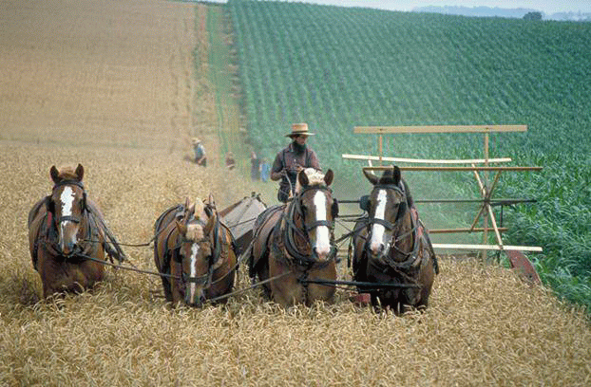
Мал. Сільськогосподарські угіддя

Транспорт забезпечує зв’язок між окремими галузями промисловості і сільського господарства, обмін продукцією всередині держави і між державами, здійснює перевезення пасажирів і вантажів. Розрізняють такі основні види транспорту: залізничний, автомобільний, повітряний, водний (річковий, морський), трубопровідний. У містах є свої види транспорту: метро, тролейбус, трамвай, міський автобус.
Рівень розвитку будь-якої держави залежить від рівня розвитку освіти, науки, культури і охорони здоров’я. Освіта забезпечує навчання, під час якого передаються знання й уміння. Наука виробляє і використовує знання про навколишній світ. Культура – духовна творчість людей, яка охоплює матеріальні та духовні цінності і виражається насамперед у мистецтві. Охорона здоров’я забезпечує медичне обслуговування людей.
Така галузь господарства як торгівля розвивалася з давніх-давен, коли люди на базарах обмінювалися ремісничими товарами і продуктами сільського господарства.
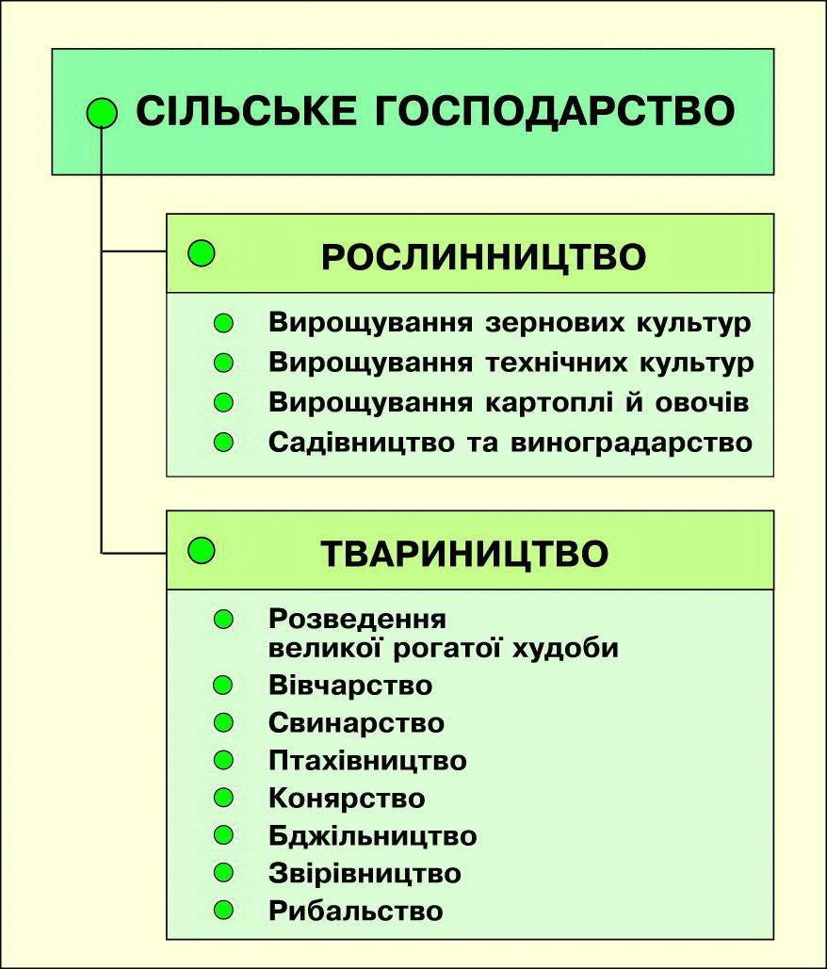
Мал. Галузі сільського господарства
Мал. Види транспорту

Зміна природи. Природа Землі зазнає відчутного впливу промисловості, сільського господарства, будівництва, транспорту та інших галузей господарства. Народжена природою і наділена розумом людина не тільки пристосувалася до навколишнього середовища, а й активно змінює його. Вже в давнину жителі великих держав корінним чином перетворили долини Нілу, Тигра, Євфрату, Інду.
У ХХ ст. людину вчені стали прирівнювати до найбільшої геологічної сили, а її господарську діяльність – до процесів, потужніших за природні. Такі процеси здебільшого є негативними. А сила людини позначилася на всіх компонентах природи. Забруднюються повітря, вода, ґрунти, винищуються рослини і тварини. Негативний вплив господарської діяльності став помітним в усіх природних комплексах. Людина здавна вирубувала ліси, розорювала землі, з’єднувала річки каналами. Були збудовані міста, прокладені шляхи. Нині заглибини і підземні порожнини в літосфері за розмірами перевершили природні. Тиск будівель на поверхню викликає на схилах зсуви і обвали. Природні рослинність і тваринний світ сильно винищені. Усе це шкідливо впливає і на саму людину. Прикладів можна наводити багато.
Отже, господарська діяльність людини стала головною причиною змін всіх без винятку природних компонентів і природних комплексів. На екологічні проблеми на порозі третього тисячоліття наражається кожна людина, незалежно від кольору шкіри та від мови.

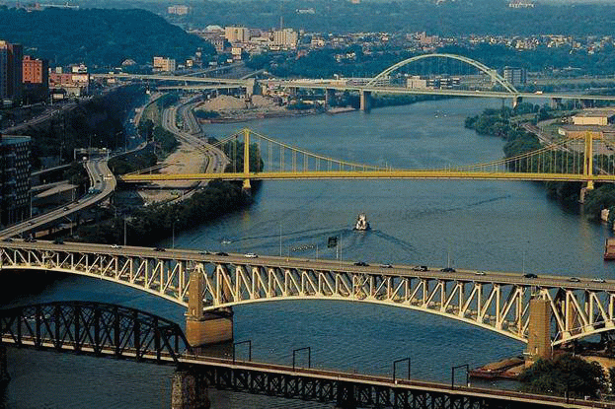
Вичерпні і невичерпні природні ресурси. Розвиток людського суспільства в усі віки був пов’язаний з використанням різних природних багатств. Багатства природи, які людина використовує в господарській діяльності, називають природними ресурсами. Нині люди використовують величезну кількість природних ресурсів. Це в першу чергу вода, яка є невід’ємною частиною її життя. Рослини є джерелом деревини і харчових продуктів. Надра Землі містять корисні копалини, без яких неможливий розвиток жодної галузі господарства. Всі природні ресурси поділяють на дві групи: вичерпні і невичерпні.
Використання вичерпних природних ресурсів приводить до їх зменшення або повного зникнення. Вичерпні ресурси можуть бути відновними і невідновними. Відновлювані ресурси здатні самовідновлюватися за порівняно короткий час. До них належать вода, ґрунт, рослинність, тваринний світ. Наприклад, ґрунт здатен повільно відновлювати свою родючість. Проте надмірне використання відновних ресурсів може привести до втрати їхньої самовідновної здатності. Це в першу чергу стосується рослинного і тваринного світу. Так, зник назавжди дикий бик – тур. А нині під загрозою зникнення виявився зубр. Вчені довелося докласти чимало зусиль, щоб його врятувати. Невідновлювані ресурси – це такі вичерпні ресурси, що не здатні до самовідновлення. До них належать корисні копалини: нафта, газ, вугілля, рудні і нерудні корисні копалини. Корисні копалини не відновлюються, як, наприклад, ліс після вирубування. Їх запаси в надрах Землі обмежені. А поповнення практично неможливе, тому що утворення корисних копалин відбувається протягом мільйонів років. Це вимагає бережного і економного їх використання.
До невичерпних природних ресурсів відносять сонячна енергія, енергія вітру, внутрішньоземне тепло, енергія припливів. Вони вважаються невичерпними, тому що їх використання не призводить до зменшення запасів.
Проблема вичерпності. Вичерпність природних ресурсів дуже скоро породить проблему нестачі корисних копалин. Корисних копалин в усьому світі добувається величезна кількість. Родовища вугілля, заліза, міді, цинку та інших металів, нагромаджені природою за мільйони років, використовуються за десятиліття. І проте потреба в них постійно зростає. Отже, може настати час, коли виснажаться родовища нафти, вугілля, руд різних металів. За підрахунками спеціалістів відомих нині запасів нафти в усьому світі може вистачити приблизно на 50 років, а вугілля – на 500.
Щоб і на майбутнє мати природні багатства, їх необхідно бережно добувати і економно використовувати. Нині вивчаються можливості повторного використання ресурсів, тобто використання промислових і побутових відходів.
Населення і навколишнє середовище. Нині масштаби використання людиною природних ресурсів дуже великі. З кожним століттям разом із збільшенням населення вплив на природу посилюється. У наш час він набув таких гігантських розмірів, що став відчутним не лише в окремих місцях, а й в цілому на Землі.
Використовуючи природні ресурси, людина створює речовини, яких ніколи не було в географічній оболонці. Вона втручається в природні кругообіги. Наприклад, спалювання величезної кількості вугілля збільшує вміст вуглекислого газу в атмосфері. А внаслідок зрошення пустель, створення водосховищ, використання підземних вод змінюється кругообіг води. Отже, географічна оболонка – це ще й область взаємодії природи і суспільства. В її межах господарська діяльність людини стала головним чинником розвитку. Тому людство в наш час несе відповідальність за подальший розвиток своєї планети. Отже, кожному землянину варто пам’ятати, що географічна оболонка – це наше середовище існування. З повітрям, водою, лісами, морями, корисними копалинами. З її беззахисністю перед хижацьким винищенням і земною красою. Майбутнє цієї унікальної оболонки, хочемо ми того чи ні, зачіпає нас усіх
Вивчаючи географію, ви переконалися, що вона не тільки наукова галузь. Географія стала частиною культури. Людині культурній необхідне тверде розуміння: долі людства і природи єдині. Земля у нас лише одна, й самі ми, жителі планети, неповторні. Таке розуміння спирається на знання про цілісність географічної оболонки, про взаємозв’язки всіх її компонентів.
